- Немного не так по самой первой странице, началу.
Московская область – белым.

Значок и наименование наше – все золотым, в одном шрифте без курсива.
Иначе их расположение. Слева логотип крупно, справа в две строки Благородный Север


Благородный
север

Перенесенные
01 Ответственное содержание,
02 Системный подход
03 Ветеринарный контроль
04 Прозрачность процессом.
Каждые заключить в маленькие прямоугольники, золотого цвета.

Ниже 4 карточки Направления проекта, очень просится каждой карточки сделать рамки черные.

Ниже Новая отрасль для региона и страны. На карте обозначить точку Дмитров , сделать надпись соответвено Дмитров, а под ней надпись Благородный Север.
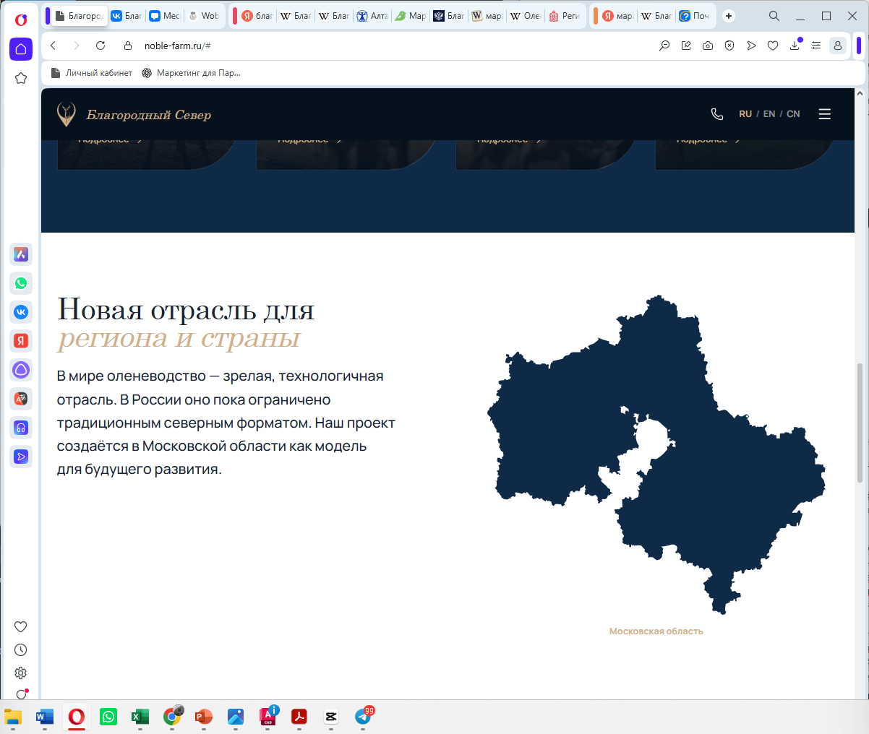
Дмитров
Благородный Север

Под картой Московская область крупнее и ее герб к надписи добавить (прилагаю)
- В Философия проекта направляю фото Марала и Северного оленя.
Приписать наименования по латыни к
Северному оленю - (лат. Rangifer tarandus)
Марал – (лат. Cervus elaphus sibiricus)
Благородный европейский олень – (лат. Cervus elaphus)

При наведении или кликанье должно всплывать описание:
Северный олень (лат. Rangifer tarandus) в Северной Америке — кари́бу. Обитает в тундре и тайге Евразии и Северной Америки, на ряде островов Северного Ледовитого океана. Существует как в диком, так и в домашнем состоянии. Северный олень в далёком прошлом дал возможность человеку освоить Север, в настоящее время остаётся важнейшим биологическим ресурсом более двадцати народов Евразии и Северной Америки.
В результате приручения и одомашнивания северного оленя возникло северное оленеводство, то есть разведение северных оленей для получения мяса, шкур, молока и использования в качестве ездового и вьючного транспорт.
Отличен от других оленей тем, что рога имеют как самцы, так и самки.
Именно девять Северных оленей тянут повозку Санта-Клауса, развозящего рождественские подарки.

Марал (лат. Cervus elaphus sibiricus) - подвид благородного оленя, крупный. В зимнее время самцы имеют серовато-буровато-желтоватый окрас, причём шея, плечи и брюхо темнее. Самки — серовато-бурые. Летний окрас у обоих полов — буровато-коричневый. Зеркало (светлое пятно шерсти вокруг хвоста) широкое, от тускло-рыжеватого до соломенно-жёлтого цвета, часто имеет чёрную границу. Рога большие — длина основных стволов может достигать 150 см, на каждом по 6—7 отростков; венца или короны не образуют. Размах рогов часто превосходит 100 см. Высота в холке до 160 см. Масса до 350 кг.
Распространились маралы на территории от Азии до Алтая. Обитают в горных регионах Сибири, Забайкалья, Монголии. Встречаются в Северной Америке недалеко от севера Калифорнии и юга Аризоны. В качестве среды обитания предпочитают населять горные лесные массивы.

Европейский благородный олень (лат. Cervus elaphus) — подвид благородного оленя, обитает в большей части Европы, на Кавказе, в Малой Азии, Иране, в некоторых частях Западной и Центральной Азии. Так же его можно встретить в регионе Атласских гор между Марокко и Тунисом на северо-западе Африки, являясь единственным видом оленей, обитающих в Африке. Благородные олени были завезены в другие районы, включая Австралию, Новую Зеландию, США, Канаду, Перу, Уругвай, Чили и Аргентину.
Это один из самых крупных подвидов благородного оленя.
Окрас у взрослых животных чаще всего однотонный, летом он более яркий — от коричневого с сероватым или рыжеватым оттенком до ярко-рыжего. Зимой же общий тон окраса — сероватый или песчано-серый.
В средневековье в некоторых Европейских регионах охота на оленя была привилегией знати и членов королевских семей.

